УДК 331.45
ББК 65.247
М 54
Пособие разработано в рамках Программы государственной
поддержки малого и среднего предпринимательства Могилевской области на 2013-2015 г.г. по заказу комитета экономики Могилевского областного исполнительного комитета

Составление:
Центр поддержки предпринимательства
УКП «Могилевский городской центр развития малого предпринимательства

Методическое пособие по охране труда для субъектов хозяйствования малого и среднего предпринимательства: Практическое пособие / Сост. УКП «Могилевский центр развития малого предпринимательства» Могилев: УКП «Могилевский центр развития малого предпринимательства», 2015 — 24 с.

ISBN 978-985-6883-02-9

Настоящее методическое пособие разработано в целях оказания помощи работодателям в организации работы по созданию здоровых и безопасных условий труда для субъектов малого и среднего предпринимательства.

ISBN 978-985-6883-02-9 © УКП «Могилевский центр развития малого предпринимательства», 2015

СОДЕРЖАНИЕ

Введение………………………………………………………………………. 2
- Основные термины и их определения, применяемые в издании……..…..3
- Обязанности работодателя по обеспечению охраны труда………………..5
- Организация работ по охране труда…………………………………….…..9
- Порядок приема на работу………………………………………………….13
- Перечень основных документов по охране труда, ведение которых регламентировано законодательством в процессе деятельности организации………………………………………………….……………...15
  - Инструктаж и проверка знаний……………………………………..15
  - Контроль за состоянием охраны труда в организации…………….17
  - Обеспечение работников средствами индивидуальной защиты, смывающими и обезвреживающими средствами……….…………………...17
  - Аттестация рабочих мест по условиям труда……………………...18
  - Расследование и учет несчастных случаев на производстве и профессиональных заболеваний………………………………...…..19
  - Надзор и контроль за соблюдением законодательства об охране труда………………………………...…………………………………21
  - Ответственность за несоблюдение законодательства о труде……..22
Список нормативных правовых актов, ссылки на которые использованы в издании…………………………………………………………………….……23

ВВЕДЕНИЕ

Республиканскими органами государственного управления переработаны ранее действовавшие нормативные правовые акты по вопросам охраны труда. Внесены изменения и дополнения в Закон Республики Беларусь «Об охране труда» (в редакции от 12 июля 2013 года №61-З), в соответствии с которым обобщены и конкретизированы основные принципы управления охраной труда на всех уровнях, предусмотрены дополнительные возможности нанимателя в части организации работы по охране труда и осуществлению контроля за соблюдением законодательства об охране труда.
Проведена работа по внедрению в организациях систем управления охраной труда, обеспечивающих выявление производственных опасностей, оценку риска травмирования работников, разработку и реализацию профилактических мероприятий. Осуществлен комплекс мер по техническому переоснащению и модернизации производств, улучшению условий труда работников.
Проводится системная работа по обучению, повышению квалификации и проверке знаний работников по вопросам охраны труда, пропаганде безопасных приемов и методов работы.
Данное пособие может применяться на предприятиях и в организациях различных отраслей экономики, включая субъектов малого и среднего предпринимательства.
В соответствии со статьей 3 Закона Республики Беларусь от 1 июля 2010 года №148-З «О поддержке малого и среднего предпринимательства»:
К субъектам малого предпринимательства относятся:
- индивидуальные предприниматели, зарегистрированные в Республике Беларусь;
- микроорганизации - зарегистрированные в Республике Беларусь коммерческие организации со средней численностью работников за календарный год до 15 человек включительно;
- малые организации - зарегистрированные в Республике Беларусь коммерческие организации со средней численностью работников за календарный год от 16 до 100 человек включительно.
К субъектам среднего предпринимательства относятся зарегистрированные в Республике Беларусь коммерческие организации со средней численностью работников за календарный год от 101 до 250 человек включительно.
Следование положениям методического пособия должно осуществляться с обязательным выполнением законодательных требований.
Нормативный правовой акт (далее – НПА) - официальный документ установленной формы, принятый (изданный) в пределах компетенции уполномоченного государственного органа (должностного лица) или путем референдума с соблюдением установленной законодательством Республики Беларусь процедуры, содержащий общеобязательные правила поведения, рассчитанные на неопределенный круг лиц и неоднократное применение.
В конце методического пособия прилагается список нормативных правовых актов, ссылки на которые указаны и использованы в издании.

- ОСНОВНЫЕ ТЕРМИНЫ И ИХ ОПРЕДЕЛЕНИЯ, ПРИМЕНЯЕМЫЕ В ИЗДАНИИ

В соответствии со статьей 1 Закона Республики Беларусь от 23 июня 2008 года № 356-З «Об охране труда» (далее - НПА № 2):
Охрана труда - система обеспечения безопасности жизни и здоровья работающих в процессе трудовой деятельности, включающая правовые, социально-экономические, организационные, технические, психофизиологические, санитарно-противоэпидемические, лечебно-профилактические, реабилитационные и иные мероприятия и средства.
Типовая инструкция по охране труда – нормативный правовой акт, определяющий требования по охране труда для профессий и (или) отдельных видов работ (услуг), на основе которого работодатели разрабатывают с учетом местных условий и специфики своей деятельности инструкции по охране труда.
Аттестация рабочих мест по условиям труда - система учета, анализа и комплексной оценки на конкретном рабочем месте всех факторов производственной среды, тяжести и напряженности трудового процесса, воздействующих на работоспособность и здоровье работающего в процессе трудовой деятельности.
Условия труда - это совокупность факторов производственной среды и трудового процесса, оказывающих влияние на работоспособность и здоровье работника. Условия труда подразделяются на 4 класса:
- Оптимальные условия труда (1-й класс) - условия, при которых сохраняется здоровье работников и создаются предпосылки для поддержания высокого уровня работоспособности.
- Допустимые условия труда (2-й класс) - характеризуются таким уровнем факторов среды и трудового процесса, который не превышает установленных гигиенических нормативов для рабочих мест, а возможные изменения функционального состояния организма восстанавливаются во время регламентированного отдыха или к началу следующей смены и не должны оказывать неблагоприятного воздействия в ближайшем и отдаленном периоде на состояние здоровья работающих. Допустимые условия труда условно относят к безопасным.
- Вредные условия труда ( 3-й класс) - характеризуются наличием вредных производственных факторов, превышающих гигиенические нормативы и оказывающих неблагоприятное воздействие на организм работающего.
- Опасные (экстремальные) условия труда ( 4-й класс) характеризуются уровнями производственных факторов, воздействие которых в течение рабочей смены ( или ее части) создает угрозу для жизни, высокий риск развития острых профессиональных поражений, в т. ч. в тяжелых формах.
Проверка знаний по вопросам охраны труда – проверка знаний работающих по вопросам обеспечения безопасности жизни и здоровья в процессе трудовой деятельности, освоения безопасных методов и приемов работы, выполнение которой входит в их функциональные (должностные) обязанности, или другой работы, порученной работодателем.
Обучение по вопросам охраны труда – процесс организации образовательной деятельности, направленный на освоение работающими содержания образовательных программ по вопросам обеспечения безопасности жизни и здоровья в процессе их трудовой деятельности.
Политика в области охраны труда – это локальный нормативный акт, в котором излагаются основные принципы и цели организации в области охраны труда. Они включают:
- обеспечение безопасности и охрану здоровья всех работников организации путем предупреждения несчастных случаев и профессиональных заболеваний на производстве;
- соблюдение законов, нормативных правовых актов и других документов по охране труда, коллективных соглашений по охране труда и других требований, которые организация обязалась выполнять;
- обязательства по проведению консультаций с работниками и их представителями и привлечению их к активному участию во всех элементах системы управления охраной труда;
- непрерывное совершенствование функционирования системы управления охраной труда.
Система управления охраной труда (СУОТ) — часть общей системы управления (менеджмента) организации, обеспечивающая управление рисками в области охраны здоровья и безопасности труда, связанными с деятельностью организации. Система включает: организационную структуру; деятельность по планированию; распределение ответственности; процедуры, процессы и ресурсы для разработки, внедрения, достижения целей, анализа результативности политики и мероприятий по охране труда в организации
Паспортизация санитарно-технического состояния условий и охраны труда - документальное оформление оценки фактического состояния условий и охраны труда в целях разработки и реализации мероприятий по приведению их в соответствие с законодательством об охране труда.
Работающие - физические лица, работающие по трудовым договорам (далее – работники), физические лица, работающие по гражданско-правовым договорам, предметом которых являются выполнение работ (оказание услуг) и создание объектов интеллектуальной собственности (далее – гражданско-правовой договор), а также на основе членства (участия) в организациях любых организационно-правовых форм;
Работодатели - юридические лица, их обособленные подразделения, имеющие учетный номер плательщика, и индивидуальные предприниматели, предоставляющие работу гражданам по трудовым договорам, гражданско-правовым договорам, физические лица, предоставляющие работу гражданам по трудовым договорам, юридические лица, предоставляющие работу на основе членства (участия) в организациях любых организационно-правовых форм, а также юридические лица, привлекающие граждан к выполнению работ (оказанию услуг) в порядке и на условиях, установленных законодательством.
Средство индивидуальной защиты – средство защиты, надеваемое на тело работающего или его части либо используемое им, предназначенное для предотвращения или уменьшения воздействия на работающего вредных и (или) опасных производственных факторов, а также для защиты от загрязнения и (или) при работе в неблагоприятных температурных условиях.

- ОБЯЗАННОСТИ РАБОТОДАТЕЛЯ ПО ОБЕСПЕЧЕНИЮ ОХРАНЫ ТРУДА

В соответствии со статьей 17 НПА №2 и статьей 226 НПА №3 ответственность за создание здоровых и безопасных условий труда и соблюдение гарантий права работников на охрану труда возлагается на руководителя организации (нанимателя).

Работодатель обязан:
- обеспечивать безопасность при эксплуатации территории, зданий (помещений), сооружений, оборудования, ведении технологических процессов и применении в производстве материалов, химических веществ, а также контроль за использованием и правильным применением средств индивидуальной защиты и средств коллективной защиты. Если территория, здание (помещение), сооружение или оборудование используются несколькими работодателями, то обязанности по обеспечению требований по охране труда исполняются ими совместно на основании письменного соглашения;
- предоставлять при необходимости места для выполнения работ (оказания услуг) и создания объектов интеллектуальной собственности по гражданско-правовому договору, соответствующие требованиям по охране труда;
- принимать меры по предотвращению аварийных ситуаций, сохранению жизни и здоровья работающих при возникновении таких ситуаций, оказанию потерпевшим при несчастных случаях на производстве необходимой помощи, их доставке в организацию здравоохранения;
- осуществлять обучение, стажировку, инструктаж и проверку знаний работающих по вопросам охраны труда;
- информировать работающих о состоянии условий и охраны труда на рабочем месте, существующем риске повреждения здоровья и полагающихся средствах индивидуальной защиты, компенсациях по условиям труда;
- обеспечивать в порядке, установленном законодательством, расследование и учет несчастных случаев на производстве, профессиональных заболеваний, техническое расследование причин аварий, инцидентов на опасных производственных объектах, разработку и реализацию мер по их профилактике и предупреждению;
- осуществлять обязательное страхование работающих от несчастных случаев на производстве и профессиональных заболеваний в соответствии с законодательством;
- обеспечивать допуск должностных лиц контролирующих (надзорных) органов, уполномоченных на проведение проверок соблюдения законодательства об охране труда (далее – проверяющие), к проверке и представлять необходимые для проверки документы, а также допускать проверяющих для обследования территорий и помещений, транспортных средств и иных объектов, используемых для осуществления деятельности;
- не допускать к работе, отстранять от работы в соответствующий день (смену), не допускать к выполнению работ (оказанию услуг), отстранять от выполнения работ (оказания услуг) работающего, появившегося на работе в состоянии алкогольного, наркотического или токсического опьянения, а также в состоянии, связанном с болезнью, препятствующем выполнению работ (оказанию услуг);
- возмещать вред, причиненный жизни и здоровью работающих, в соответствии с законодательством;
- не препятствовать работающим в реализации их права на охрану труда;
- исполнять другие обязанности, предусмотренные законодательством об охране труда.

Наниматель несет обязанности по:
- обеспечению на каждом рабочем месте условий труда, соответствующих требованиям по охране труда;
- обеспечению режима труда и отдыха работников, установленного законодательством, коллективным договором, соглашением, трудовым договором;
- предоставлению работникам, занятым на работах с вредными и (или) опасными условиями труда, а также на работах, связанных с загрязнением и (или) выполняемых в неблагоприятных температурных условиях, необходимых средств индивидуальной защиты, смывающих и обезвреживающих средств в соответствии с установленными нормами;
- осуществлению контроля за соблюдением законодательства об охране труда работниками;
- недопущению к работе, отстранению от работы в соответствующий день (смену) работника, не прошедшего инструктаж, стажировку и проверку знаний по вопросам охраны труда, не использующего средства индивидуальной защиты, не прошедшего медицинский осмотр, в случаях и порядке, предусмотренных законодательством;
- принятию локальных нормативных правовых актов, содержащих требования по охране труда;
- обеспечению проведения аттестации рабочих мест по условиям труда, паспортизации санитарно-технического состояния условий и охраны труда;
- осуществлению контроля за уровнями и концентрациями вредных производственных факторов;
- разработке, внедрению и поддержанию функционирования системы управления охраной труда, обеспечивающей идентификацию опасностей, оценку профессиональных рисков, определение мер управления профессиональными рисками и анализ их результативности, разработке и реализации мероприятий по улучшению условий и охраны труда;
- пропаганде и внедрению передового опыта безопасных методов и приемов труда и сотрудничеству с работниками, их полномочными представителями в области охраны труда;
- организации в соответствии с установленными нормами санитарно-бытового обеспечения, медицинского обслуживания работников;
- организации проведения обязательных предварительных (при поступлении на работу), периодических (в течение трудовой деятельности) и предсменных (перед началом работы, смены) медицинских осмотров либо освидетельствования некоторых категорий работников на предмет нахождения в состоянии алкогольного, наркотического или токсического опьянения, а также внеочередных медицинских осмотров работников при ухудшении состояния их здоровья;
- выделению в необходимых объемах финансовых средств, оборудования и материалов для осуществления мероприятий по улучшению условий и охраны труда, предусмотренных коллективным договором, соглашениями, планами мероприятий по улучшению условий и охраны труда;
- назначению должностных лиц, ответственных за организацию охраны труда в организации и структурных подразделениях;
- организацию в соответствии с установленными нормами санитарно-бытового обеспечения, медицинского обслуживания работников.
Согласно Закона Республики Беларусь от 12.07.2013г №61-3 «О внесении изменений и дополнений в Закон Республики Беларусь «Об охране труда»:
1. Изменения в часть 2 статьи 9 и часть 2 статьи 24 Закона:
- необходимость аккредитации юридических лиц (ИП) на оказание услуг в области охраны труда;
- создание банка данных результатов аттестации рабочих мест по условиям труда;
- введение государственной статистики по вопросам условий и охраны труда;
- утверждение типового положения о комиссии по охране труда (утверждает Минтруда и соцзащиты).
2. Введена новая глава (Глава 4 Закона), которая регламентирует особенности охраны труда женщин и несовершеннолетних работников. В целом, требования изложенные в данной главе, соответствуют Т. К. РБ. Дополнительно, частью 2 ст. 15 Закона вводится положение о том, что запрет на привлечение женщин к выполнению работ, связанных с подъемом и перемещением тяжестей вручную, масса которых превышает установленные для них предельные нормы, не действует, если иное установлено законодательными актами.
3. Пунктом 1.2 Декрета Президента Республики Беларусь от 15.12.2014 №5 «Об усилении требований к руководящим кадрам и работникам организаций» (далее – Декрет №5) определено руководителям государственных органов, иных организаций независимо от форм собственности в целях исключения чрезвычайных происшествий и производственного травматизма обеспечить систематический контроль физического состояния работников, занятых на работах с вредными и (или) опасными условиями труда или повышенной опасностью, путем проведения освидетельствований и (или) медицинских осмотров, в том числе с использованием приборов, предназначенных для определения концентрации паров абсолютного этилового спирта в выдыхаемом воздухе, и (или) экспресс-тестов (тест- полосок, экспресс-пластин), предназначенных для определения наличия наркотических средств или других веществ в биологических образцах.
4. Ст. 29 Закона регламентируется предоставление дополнительных специальных перерывов, включаемых в рабочее время при осуществлении некоторых видов работ.
5. Статьей 34 в Закон вносятся требования об обязательных плановых (общих и частичных) и внеплановых осмотрах зданий (помещений) работодателями, являющимися их собственниками.
6. Введением статьи 18 Закона работодателю (нанимателю) предоставляется право освидетельствования работающих (работников организации и лиц, выполняющих работы по гражданско-правовым договорам) на предмет нахождения в состоянии алкогольного, наркотического или токсического опьянения.

Работодатель обязан включать в гражданско-правовой договор предусмотренные законодательством обязательства сторон по обеспечению безопасных условий труда. Обязанности работодателя по обеспечению охраны труда приведены на рисунке 1.
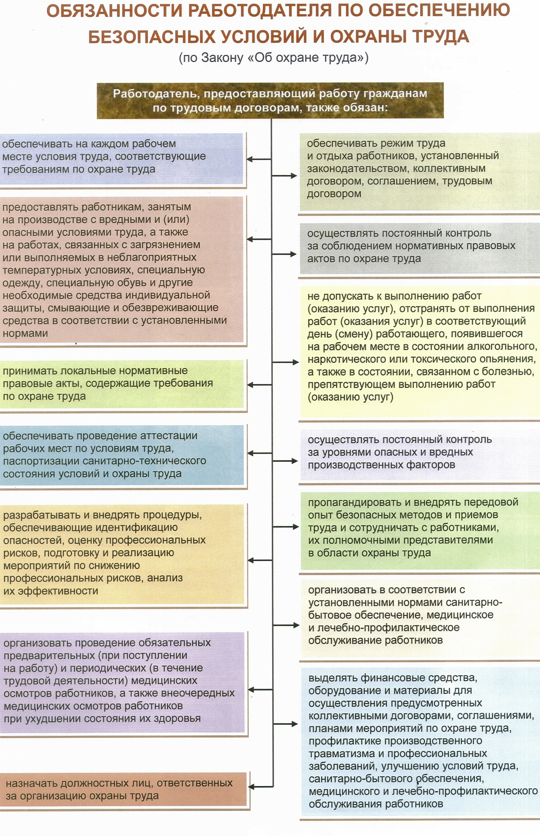
Рисунок 1 – Обязанности работодателя по обеспечению безопасных условий и охраны труда.
- ОРГАНИЗАЦИЯ РАБОТ ПО ОХРАНЕ ТРУДА

Перед началом деятельности субъектов хозяйствования малого и среднего предпринимательства Руководитель в обязательном порядке должен пройти проверку знаний по охране труда. (Статья 25 НПА № 2, приложение 6 НПА №15).
По необходимости провести сертификацию работ и услуг, получить лицензию на свой вид деятельности.
Работу по охране труда организует руководитель организации в соответствии с законодательством о труде, который обязан:
- назначить работника из числа своих заместителей (главного инженера, технического директора) или другого работника, ответственного за организацию работы по охране труда;
- распределить функции по обеспечению охраны труда между структурными подразделениями, определить обязанности их руководителей и специалистов;
- уполномочить соответствующее подразделение (службу, специалиста) осуществлять организацию работы по охране труда и контроль за соблюдением требований охраны труда в процессе производственной деятельности.

Структура и состав службы охраны труда должны соответствовать требованиям Трудового Кодекса Республики Беларусь. Схема обучения и проверки знаний руководителей приведена на рисунке 2.
Обучение по вопросам охраны труда проводится на обучающих курсах при:
- подготовке,
- переподготовке,
- повышении квалификации.
Руководители организаций, их заместители, ответственные за организацию охраны труда, главные специалисты организаций, работники служб охраны труда (специалисты по охране труда), члены комиссий организаций проходят проверку знаний по вопросам охраны труда в соответствующих комиссиях местных исполкомов, республиканских органов государственного управления и иных государственных организаций, подчиненных Правительству Республики Беларусь.

УКП «Могилевский городской центр развития малого предпринимательства» (далее – УКП «Могилевский ГЦРМП») является базовой организацией в городе Могилеве для городской комиссии по проверке знаний по охране труда руководителей и работников предпринимательских структур.
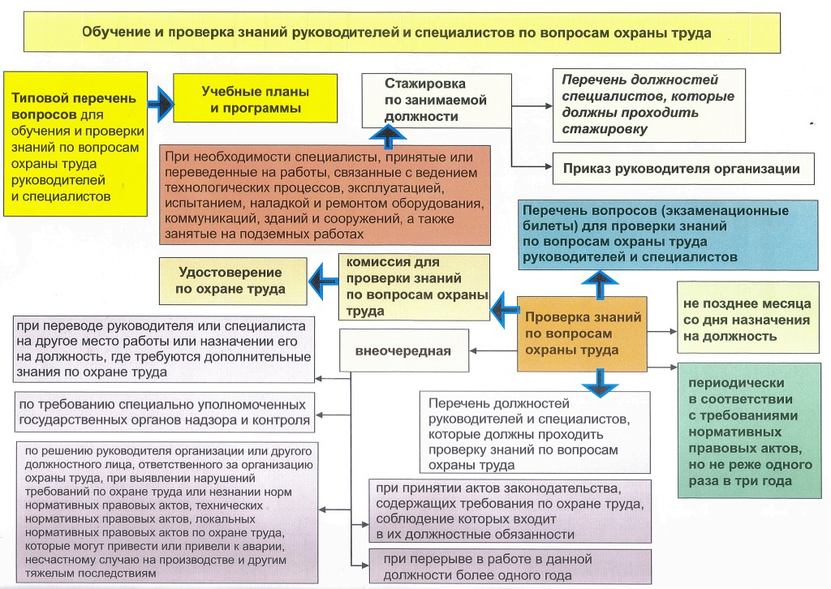
Рисунок 2 – Обучение и проверка знаний руководителей и специалистов по вопросам охраны труда.

После регистрации предприятия необходимо до начала деятельности разработать и утвердить:
- Правила внутреннего трудового распорядка (НПА №8).
- Штатное расписание в соответствии с Единым тарифно-квалификационным справочником работ и профессий рабочих (ЕКТС), Единым квалификационным справочником должностей служащих (ЕКСД).
- Положения об отделах и службах организации (в том числе о службе охраны труда (пункт 11 НПА №21)).
- Должностные инструкции руководителей и специалистов, с включением в них обязанностей по охране труда. Со своими должностными обязанностями по охране труда руководители и специалисты должны быть ознакомлены под роспись.
- Программу (инструкцию) вводного инструктажа по охране труда (п.47 НПА №15).
- Инструкции по охране труда для профессий, видов работ и безопасной эксплуатации оборудования, машин и механизмов (п. 2,4 НПА №29).
- Приказы о назначении лиц, ответственных за содержание и безопасную эксплуатацию объектов (договоры на обслуживание), к которым предъявляются повышенные требования безопасности (электрохозяйство, грузоподъемные машины, сосуды, работающие под давлением и т.п.) согласно требованиям соответствующих правил; о создании комиссии по проверке знаний по вопросам охраны труда (п.2 НПА №17); о проведении проверки знаний по вопросам охраны труда, о чем уведомить лиц, подлежащих проверке не позднее, чем за 15 дней до нее (п. 9 НПА №15).
- Перечни:
- инструкций по охране труда, пожарной безопасности (п. 11 НПА №29);
- должностей руководителей и специалистов, которые должны проходить проверку знаний по вопросам охраны труда (п.38, приложение 6 НПА №15);
- профессий рабочих, которые должны проходить проверку знаний по вопросам охраны труда (п.27 НПА №15);
- профессий рабочих и должностей специалистов, которые должны проходить стажировку, с установлением ее продолжительности (п.25 НПА №15);
- должностей руководителей и специалистов, освобожденных от первичного и повторного инструктажа на рабочем месте (п.55 НПА № 15);
- профессий и должностей работников, которые должны обеспечиваться смывающими и обезвреживающими средствами (п. 1.4 НПА №28);
- работ с повышенной опасностью (приложение 1, п.27 НПА №15);
- работ с повышенной опасностью, выполняемых по наряду- допуску (п. 18 НПА №22);
- работ, выполнение которых требует обязательного прохождения предварительных (при поступлении на работу) и периодических медицинских осмотров (НПА №7);
- неэлектротехнического персонала, производственная деятельность которого требует присвоение ему группы 1 по электробезопасности (ПТЭ и ПТБ электроустановок потребителей) ;
- вопросов (билеты) для обучения и проверки знаний по вопросам охраны труда (п.. 13,14 НПА №17, приложение 5 НПА №15).
- Графики проведения планово-предупредительных ремонтов и технического обслуживания производственного оборудования.

При осуществлении хозяйственной деятельности руководитель предприятия должен иметь:
- Акты ввода в эксплуатацию зданий и сооружений (для собственных зданий), а также отдельных станков, установок, оборудования на действующем предприятии с приложением к ним утвержденных планировок.
- Технические паспорта на оборудование, установки, здания, сооружения, вентсистемы и заземляющие устройства.
Обеспечение безопасности и условий труда работников должно быть первоочередной задачей нанимателя. Для реализации этой задачи наниматель должен выработать систему мер по организации работы в этой области. Разрабатываются системы управления охраной труда (СУОТ).
Принятые в Республике Беларусь стандарты СТБ 18001 и СТБ 18002 предусматривают следующие элементы такой системы: политика в области охраны труда; планирование; внедрение и функционирование; контролирующие и корректирующие действия; анализ со стороны руководства.
В организациях должна быть разработана политика в области охраны труда, одобренная руководством организации. Политика в области охраны труда определяет общую направленность и принципы деятельности организации, в особенности ее руководства, к успешному управлению охраной труда. Политика должна быть документально оформлена и доведена до сведения всех работников с тем, чтобы каждый знал и исполнял свои обязанности.
Руководство организации должно через определенные промежутки времени анализировать систему управления охраной труда с целью обеспечения ее соответствия, пригодности и эффективности и вносить при необходимости соответствующие изменения.
На рисунке 3 отображена политика в области охраны труда, проводимая на предприятиях в рамках системы управления охраной труда.

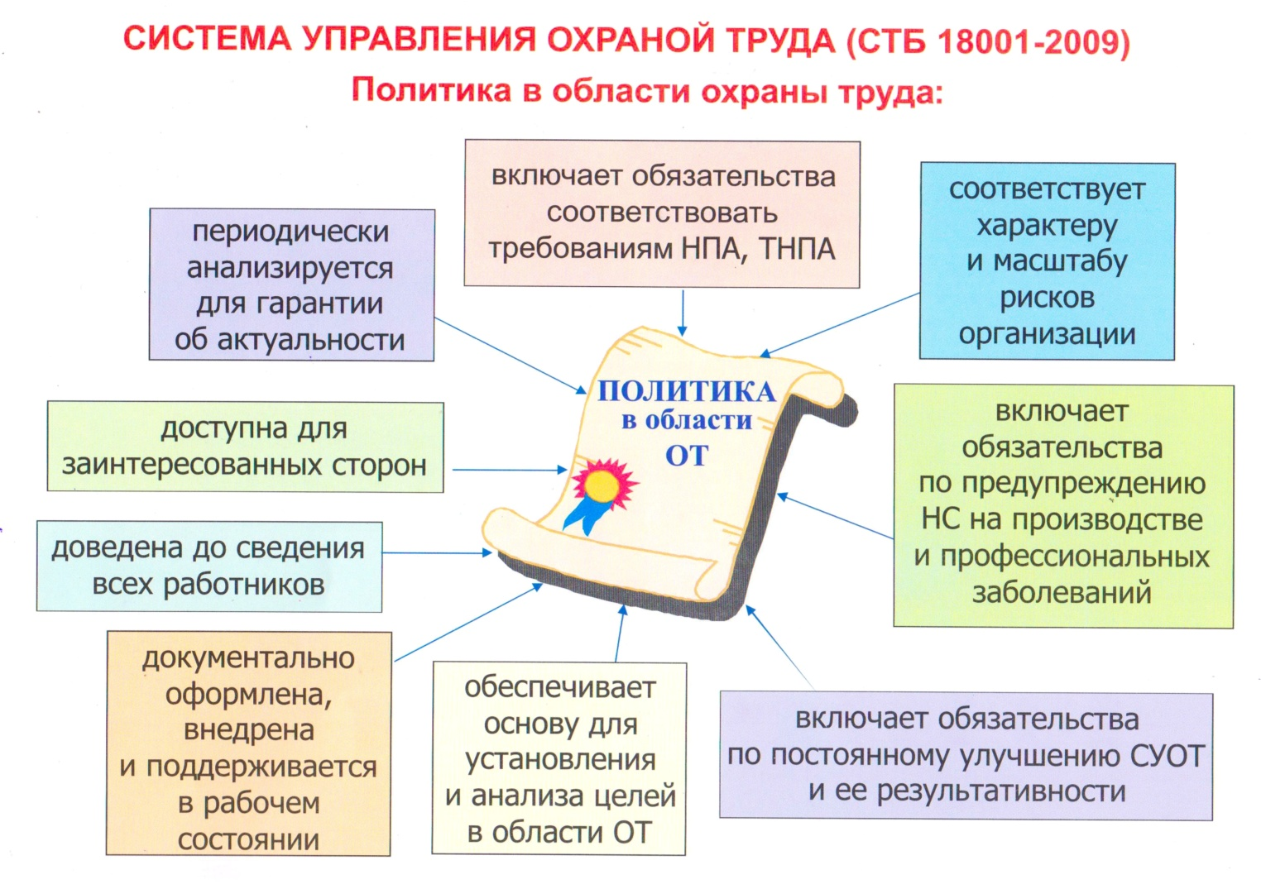
Рисунок 3 – Политика в области охраны труда.

- ПОРЯДОК ПРИЕМА НА РАБОТУ

Для обеспечения безопасности труда и предупреждения профессиональных заболеваний, а также в целях охраны здоровья работающие, занятые на работах с вредными и (или) опасными условиями труда или на работах, где в соответствии с законодательством есть необходимость в профессиональном отборе, проходят предварительные (при поступлении на работу) и периодические (в течение трудовой деятельности) обязательные медицинские осмотры, а также внеочередные медицинские осмотры при ухудшении состояния здоровья.
Порядок проведения обязательных медицинских осмотров работающих устанавливается Министерством здравоохранения Республики Беларусь по согласованию с Министерством труда и социальной защиты Республики Беларусь.
Работающие, занятые на работах с повышенной опасностью, проходят предсменный (перед началом работы, смены) медицинский осмотр либо освидетельствование на предмет нахождения в состоянии алкогольного, наркотического или токсического опьянения. Перечень работ (профессий), при выполнении которых требуются предсменный (перед началом работы, смены) медицинский осмотр либо освидетельствование работающих на предмет нахождения в состоянии алкогольного, наркотического или токсического опьянения, порядок проведения предсменного (перед началом работы, смены) медицинского осмотра работающих, а также порядок проведения освидетельствования на предмет нахождения в состоянии алкогольного, наркотического или токсического опьянения работающих устанавливаются Министерством труда и социальной защиты Республики Беларусь и Министерством здравоохранения Республики Беларусь ( НПА №31).
Работодатель обязан требовать документы, подтверждающие прохождение работающими по гражданско-правовому договору медицинского осмотра, если это необходимо для выполнения соответствующих видов работ (услуг).
Работодатель обязан организовать в установленном законодательством порядке проведение медицинских осмотров работников.
Трудовой договор – это соглашение между работником и нанимателем, в соответствии с которым работник обязуется выполнять работу по определенной одной или нескольким профессиям, соответствующей квалификации согласно штатному расписанию и соблюдать внутренний трудовой распорядок, а наниматель обязуется предоставлять работнику обусловленную трудовым договором работу, обеспечивать условия труда, своевременно выплачивать работнику заработную плату.
Стороны трудового договора – наниматель и работник.
Трудовой договор (контракт) в соответствии со статьей 18 (НПА №3) заключается в письменной форме, составляется в двух экземплярах и подписывается сторонами. Один экземпляр передается работнику, другой хранится у нанимателя. После заключения трудового договора (контракта) работник должен быть ознакомлен «под роспись» с приказом о приеме на работу, должностной инструкцией, правилами трудового внутреннего распорядка, договором материальной ответственности (по необходимости). Работодатель, принимая трудовую книжку работника, взамен должен выдать расписку о получении трудовой книжки. Заключив трудовой договор (контракт), стороны приобретают права и несут обязанности, предусмотренные договором и закрепленные в законодательстве о труде и в коллективном договоре.
Началом действия трудового договора (контракта) является день начала работы, определенный в нем сторонами. Фактическое допущение работника к работе является началом действия трудового договора (контракта) независимо от того, был ли прием на работу надлежащим образом оформлен.
Наниматель:
- издает приказ о приеме на работу;
- проводит вводный инструктаж (п.46 НПА №15);
- проводит первичный инструктаж по охране труда на рабочем месте (п.49 НПА № 15);
- издает приказ (распоряжение) о закреплении работника и проведении стажировки (по необходимости) (п.24 НПА №15);
- производит выдачу средств индивидуальной защиты (СИЗ) (НПА №23);
- после окончания стажировки проводится проверка знаний по вопросам охраны труда в комиссии (п.23 НПА №15), оформляется протокол проверки знаний (п.9, приложение 1 НПА №17). При положительных результатах оформляется приказ (распоряжение) на допуск к самостоятельной работе (п.30 НПА №15).
При заключении трудового договора наниматель обязан потребовать, а гражданин должен предъявить нанимателю:
1) документ, удостоверяющий личность; документы воинского учета (для военнообязанных и лиц, подлежащих призыву на воинскую службу);
2) трудовую книжку, за исключением впервые поступающего на работу и совместителей;
3) диплом или иной документ об образовании и профессиональной подготовке, подтверждающий наличие права на выполнение данной работы;
4) направление на работу в счет брони для отдельных категорий работников в соответствии с законодательством;
5) индивидуальную программу реабилитации инвалида (для инвалидов);
6) декларацию о доходах и имуществе, страховое свидетельство, медицинское заключение о состоянии здоровья и другие документы о подтверждении иных обстоятельств, имеющих отношение к работе, если их предъявление предусмотрено законодательными актами.
Прием на работу без указанных документов не допускается.
Запрещается требовать при заключении трудового договора документы, не предусмотренные законодательством.
Наниматели вправе при приеме на работу работника запрашивать характеристику с предыдущих мест его работы, которая выдается в течение пяти календарных дней со дня получения соответствующего запроса.

- ПЕРЕЧЕНЬ ОСНОВНЫХ ДОКУМЕНТОВ ПО ОХРАНЕ ТРУДА, ВЕДЕНИЕ КОТОРЫХ РЕГЛАМЕНТИРОВАНО ЗАКОНОДАТЕЛЬСТВОМ В ПРОЦЕССЕ ДЕЯТЕЛЬНОСТИ ОРГАНИЗАЦИИ

  - Инструктаж и проверка знаний

В процессе осуществления хозяйственной деятельности организации необходимо вести следующие журналы по охране труда:
- Журнал регистрации вводного инструктажа по охране труда (п.47, приложение 8 НПА №15)
Регистрируется проведение вводного инструктажа при приеме на работу. В микроорганизациях регистрацию вводного инструктажа допускается осуществлять в журнале регистрации инструктажа по охране труда (п.47, приложение 4 НПА №15)
- Журнал регистрации инструктажа по охране труда (п.53, 61 приложение 4,3 НПА №15)
Регистрируется проведение первичного, повторного, внепланового и целевого инструктажей, оформление стажировки и допуск к работе. Допускается регистрация целевого инструктажа в отдельном журнале.
В случае проведения целевого инструктажа с лицами, выполняющими работы по наряду-допуску, отметка о его проведении производится в наряде-допуске.
При регистрации внепланового инструктажа в журнале регистрации инструктажа по охране труда указывается причина его проведения.
Все виды инструктажа по охране труда и их оформление приведены на схеме (рисунок 5).
- Журнал учета выдачи инструкций по охране труда (п.26, приложение 3 НПА №29)
Утверждение инструкции по охране труда осуществляется руководителем организации или его заместителем, в должностные обязанности которого входят вопросы организации охраны труда, либо приказом организации. Утвержденные инструкции по охране труда выдаются руководителям структурных подразделений и соответствующим должностным лицам организации с внесением сведений в журнал учета выдачи инструкций по охране труда.

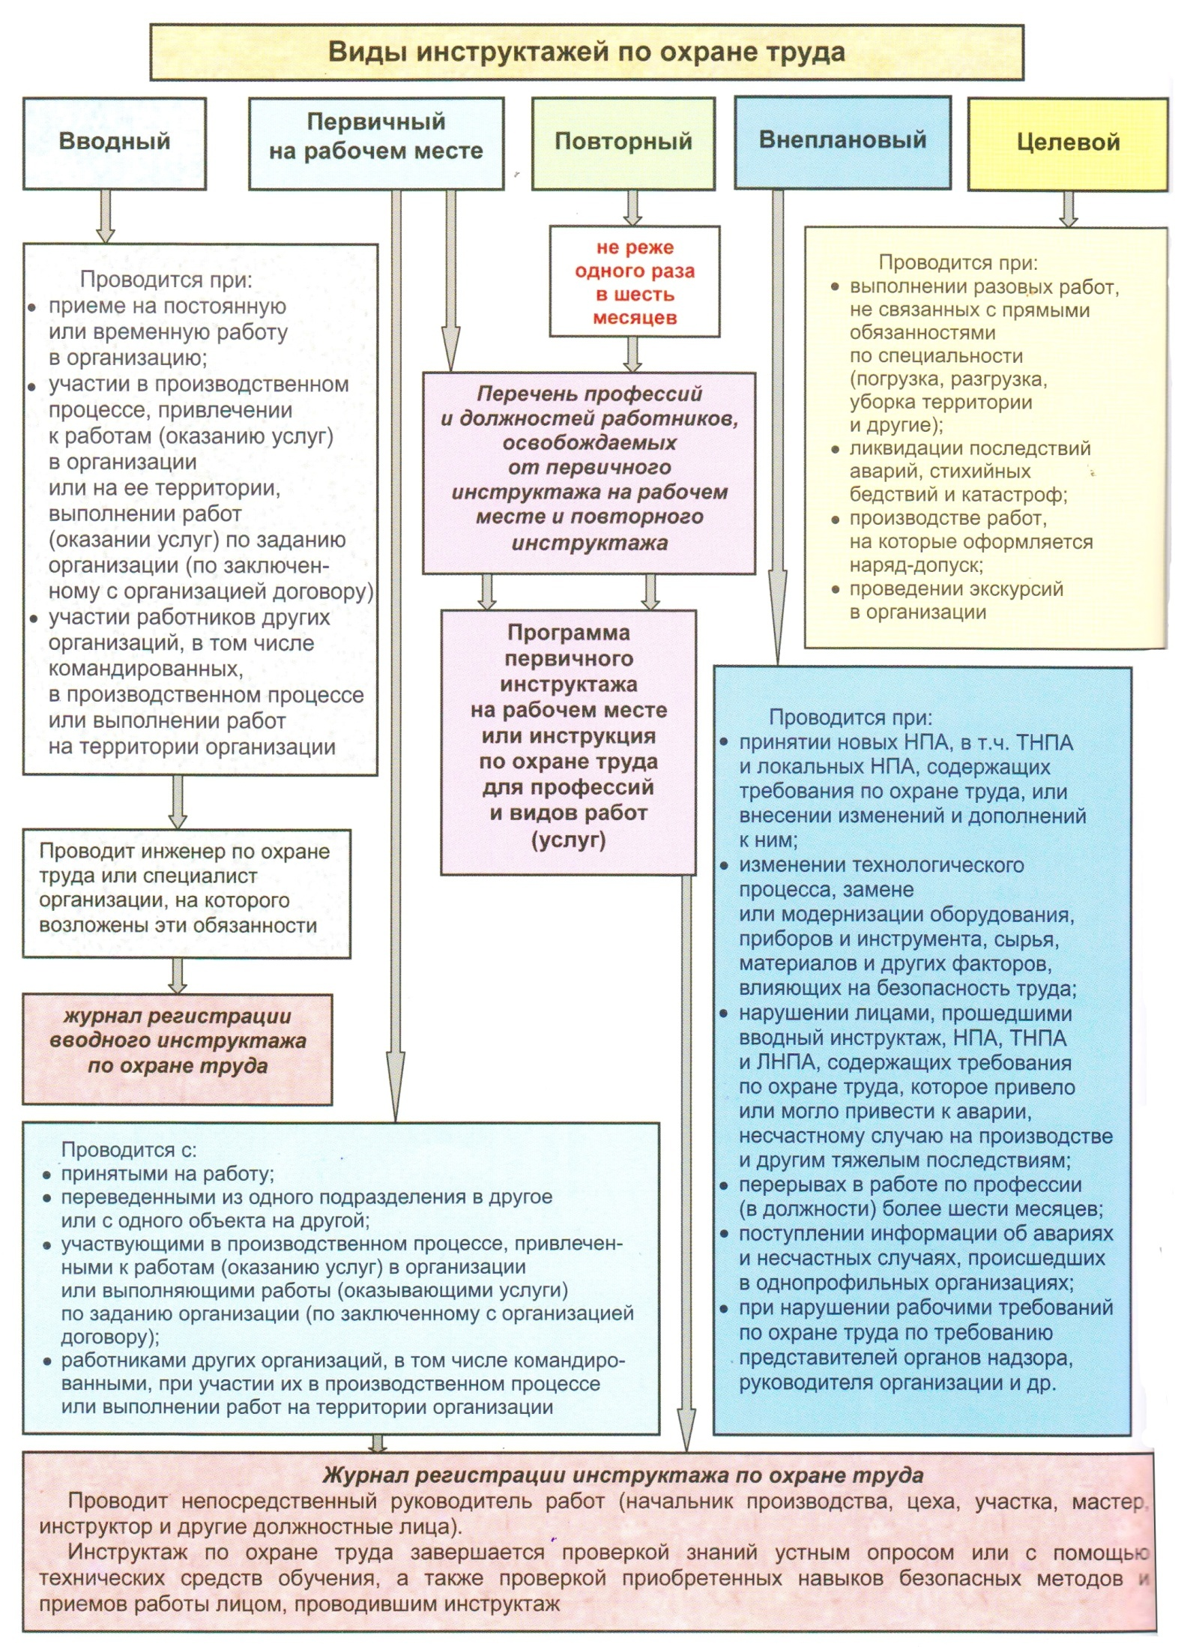
Рисунок 5 - Виды инструктажа по охране труда и их оформление
  - Контроль за состоянием охраны труда в организации.

В соотвествии с НПА №30 для осуществления контроля за состоянием охраны труда в организации необходимо:
1. Вести Журнал ежедневного контроля по охране труда (НПА №30 приложение 1).
2. Вести Журнал ежемесячного контроля по охране труда(НПА №30 приложение 2).
3.Принять локальный нормативный правовой акт, регламентирующий проведение контроля за состоянием охраны труда, пожарной безопасности с определением дня проведения контроля и Дня охраны труда.
4.В организации может быть создана комиссия по охране труда (далее – комиссия) по инициативе нанимателя и (или) по инициативе профессионального союза (далее - профсоюза). Комиссия имеет право принимать решения, необходимые для организации работы по охране труда и осуществления контроля за соблюдением законодательства об охране труда, которые носят рекомендательный характер. Наниматель обязан рассмотреть решение комиссии по охране труда и письменно информировать ее о принятых мерах в установленный в нем срок.

  - Обеспечение работников средствами индивидуальной защиты, смывающими и обезвреживающими средствами.

Средство индивидуальной защиты (далее – СИЗ) служит для защиты одного работника от воздействия вредных и (или) опасных производственных факторов.
Средство коллективной защиты предназначено для защиты двух и более работников от воздействия вредных и (или) опасных производственных факторов.
СИЗ в зависимости от назначения подразделяются на классы: костюмы изолирующие; средства защиты органов дыхания; одежда специальная защитная; средства защиты ног; средства защиты рук; средства защиты головы; средства защиты лица; средства защиты глаз; средства защиты органов слуха; средства защиты от падения с высоты и другие предохранительные средства; средства дерматологические защитные; средства защитные комплексные (НПА №28).
В соответствии со статьей 230 НПА №3 на работах с вредными, опасными условиями труда, а также на работах, связанных с загрязнением наниматель обязан обеспечить выдачу бесплатно работникам смывающих и обезвреживающих средств по установленным нормам. Руководитель организации по согласованию с профсоюзным комитетом (если он имеется) утверждает перечни профессий и должностей работников, которые должны обеспечиваться смывающими и обезвреживающими средствами. Работникам должен быть обеспечен постоянный доступ к смывающим и обезвреживающим средствам. В организациях должен быть в наличии постоянный месячный запас смывающих и обезвреживающих средств. Наниматель компенсирует работникам расходы на приобретение необходимых смывающих и обезвреживающих средств, если работники вынуждены приобретать их за свой счет.

Оформляются следующие документы:
- Личная карточка учета средств индивидуальной защиты (п.51, приложение 2 НПА № 23).
- Акт опытной эксплуатации средств индивидуальной защиты (п.26, приложение 1 НПА №23)
- Ведомость выдачи смывающих и обезвреживающих средств (по необходимости) (НПА №28).

  - Аттестация рабочих мест по условиям труда

В соответствии с п.6, приложением 1 НПА №18 и п.18 НПА №19, п. 1 НПА №20 Наниматель обязан провести паспортизацию и аттестацию рабочих мест по условиям труда.
Паспортизация санитарно-технического состояния условий и охраны труда - документальное оформление оценки фактического состояния условий и охраны труда в целях разработки и реализации мероприятий по приведению их в соответствие с законодательством об охране труда.
Целью паспортизации санитарно-технического состояния условий и охраны труда являются гигиеническая оценка фактического состояния условий и характера труда на рабочих местах, получение и обобщение достоверной информации, необходимой для установления приоритетности в разработке и проведении мероприятий, направленных на улучшение и оздоровление условий труда. Паспортизация санитарно-технического состояния условий и охраны труда проводится ежегодно по состоянию на 1 декабря отчетного года.
Аттестация рабочих мест по условиям труда (далее - аттестация) проводится в целях комплексной оценки условий труда на конкретном рабочем месте для разработки и реализации плана мероприятий по улучшению условий труда, определения права работника на пенсию по возрасту за работу с особыми условиями труда, дополнительный отпуск за работу с вредными и (или) опасными условиями труда, сокращенную продолжительность рабочего времени за работу с вредными и (или) опасными условиями труда, оплату труда в повышенном размере путем установления доплат за работу с вредными и (или) опасными условиями труда, а также для определения обязанностей нанимателя по профессиональному пенсионному страхованию работников.
По итогам аттестации:
- Составляется Перечень рабочих мест по профессиям и должностям, на которых работающим по результатам аттестации подтверждены особые условия труда, соответствующие требованиям списков производств, работ, профессий, должностей и показателей, дающих право на пенсию по возрасту за работу с особыми условиями труда
- Составляется Перечень рабочих мест по профессиям и должностям, на которых работающим по результатам аттестации подтверждено право на дополнительный отпуск за работу с вредными и (или) опасными условиями труда
- Составляется Перечень рабочих мест по профессиям и должностям, на которых работающим по результатам аттестации подтверждены вредные и (или) опасные условия труда, соответствующие требованиям списка производств, цехов, профессий и должностей с вредными и (или) опасными условиями труда, работа в которых дает право на сокращенную продолжительность рабочего времени
- Составляется Перечень рабочих мест по профессиям и должностям, на которых работающим по результатам аттестации подтверждено право на доплаты за работу с вредными и (или) опасными условиями труда
- Составляется План мероприятий по улучшению условий труда
- Издается Приказ об утверждении результатов аттестации рабочих мест.
Аттестация считается завершенной и ее результаты применяются с даты издания приказа нанимателя об утверждении результатов аттестации. Работники, на рабочих местах которых проводилась аттестация, должны быть ознакомлены с итоговыми документами по результатам аттестации (карта, приказ) под роспись.
По результатам проведения аттестации и паспортизации необходимо иметь Протоколы замеров вредных веществ и опасных производственных факторов на рабочих местах.
Измерения и исследования уровней вредных и опасных факторов производственной среды для аттестации проводятся испытательными лабораториями, аккредитованными в соответствии с требованиями системы аккредитации Республики Беларусь.
Аттестация проводится один раз в пять лет. При этом начало и продолжительность проведения аттестации определяются с учетом того, что она должна быть завершена до окончания действия результатов предыдущей аттестации.
Работники могут бесплатно обеспечиваться молоком или равноценными пищевыми продуктами. Правила о бесплатном обеспечении работников молоком или равноценными пищевыми продуктами при работе с вредными веществами, утвержденные постановлением Совета Министров Республики Беларусь от 27.02.2002 №260, устанавливают порядок определения перечня профессий и категорий работников, имеющих право на компенсацию по условиям труда - бесплатное обеспечение молоком или равноценными пищевыми продуктами, их виды и объемы.

  - Расследование и учет несчастных случаев на производстве и профессиональных заболеваний

В соответствии с требованиями Постановления Министерства труда и социальной защиты Республики Беларусь и Министерства здравоохранения Республики от 14.08.2015 №51/94 (далее – постановление) работодатель ведет учетную документацию несчастных случаев и профзаболеваний на производстве, и осуществляет хранение этих документов. Кроме того, постановлением в новой редакции изложены следующие формы документов:
- журнал учета пациентов (потерпевших), получивших производственную травму;
- заключение о тяжести производственной травмы;
- протокол об определении степени вины потерпевшего от несчастного случая на производстве, профессионального заболевания;
- акт о несчастном случае на производстве (форма Н-1);
- акт о непроизводственном несчастном случае (форма НП);
- журнал регистрации несчастных случаев;
- заключение о несчастном случае;
- акт о несчастном случае на производстве (форма Н-1 АС);
- сообщение о несчастном случае на производстве;
- протокол осмотра места происшествия несчастного случая;
- извещение об остром профессиональном заболевании (экстренное)/хроническом профессиональном заболевании;
- акт о профессиональном заболевании;
- журнал регистрации профессиональных заболеваний;
- журнал учета и наблюдения лиц, больных профессиональными заболеваниями;
- карта учета профессионального заболевания.

В частности, определяется порядок заполнения, ведения и хранения вышеперечисленных документов.

- Акт о несчастном случае на производстве (форма Н-1).
Оформляет, уполномоченное лицо работодателя.
Работодатель:
- рассматривает материалы расследования, утверждает акт формы Н-1;
- направляет по одному экземпляру акта формы Н-1 потерпевшему или лицу, представляющему его интересы, государственному инспектору труда, специалисту по охране труда или специалисту, на которого возложены его обязанности (заместителю руководителя, ответственному за организацию охраны труда), с материалами расследования;
- направляет один экземпляр акта формы Н-1 с материалами расследования страховщику;
- направляет копии акта формы Н-1 руководителю подразделения, где работает (работал) потерпевший, в профсоюз (иной представительный орган работников), орган государственного специализированного надзора и контроля, если случай произошел на поднадзорном ему объекте, местный исполнительный и распорядительный орган, в вышестоящую организацию (по ее требованию). Акт формы Н-1 или акт формы НП с документами расследования хранится у нанимателя в течение 45 лет.

- Журнал регистрации несчастных случаев на производстве. Регистрируются акты формы Н-1.

3.Несчастный случай оформляется актом о непроизводственном несчастном случае формы НП (далее – акт формы НП), если повреждение здоровья, смерть потерпевшего:
- произошли вследствие установленного судом либо подтвержденного органами прокуратуры, Следственного комитета или иным уполномоченным государственным органом умысла потерпевшего (совершение потерпевшим противоправных деяний, в том числе хищение и угон транспортных средств) или умышленного причинения вреда своему здоровью (попытка самоубийства, самоубийство, членовредительство и тому подобные деяния);
- произошли при обстоятельствах, когда единственной причиной повреждения
здоровья, смерти потерпевшего явилось его нахождение в состоянии алкогольного опьянения либо в состоянии, вызванном потреблением наркотических средств, психотропных веществ, их аналогов, токсических или других одурманивающих веществ, подтвержденном документом, выданным в установленном порядке организацией здравоохранения;
- обусловлены исключительно заболеванием потерпевшего, имеющимся у него до повреждения здоровья, смерти, подтвержденным документом, выданным организацией здравоохранения;
- произошли при выполнении работы, не порученной уполномоченным должностным лицом организации, страхователя, в случаях изготовления потерпевшим в личных целях каких-либо предметов или при самовольном использовании в личных целях транспортных средств, механизмов, оборудования, инструментов, приспособлений организации, страхователя, выполнении государственных или общественных обязанностей, не при следовании по территории организации, страхователя к рабочему месту и обратно, не при приведении в порядок оборудования, инструментов, приспособлений и средств индивидуальной защиты, не при выполнении предусмотренных правилами внутреннего трудового распорядка действий, а также в других случаях – не при исполнении потерпевшим трудовых обязанностей, не при выполнении работы по заданию организации, страхователя.
Акт формы НП составляется в четырех экземплярах.
Решение об оформлении актом формы НП несчастных случаев, обусловленных исключительно заболеванием потерпевшего, принимается, если в результате расследования не будут выявлены организационные, технические, санитарно-гигиенические, психофизиологические и иные причины, а также вредные производственные факторы, приведшие к ухудшению здоровья потерпевшего.

- Акт о профессиональном заболевании (форма ПЗ-1).
Профессиональное заболевание (хроническое или острое) – заболевание застрахованного (работника), вызванное воздействием на него вредного и (или) опасного производственного фактора, трудового процесса, повлекшее временную или стойкую утрату им профессиональной трудоспособности либо его смерть. Профессиональный характер заболевания устанавливается на основании клинических данных, характеристики условий труда работника, составленной территориальным ЦГЭ. По результатам расследования врач-гигиенист составляет акт о профессиональном заболевании формы ПЗ-1 на каждого заболевшего в шести экземплярах. Утверждается Главным государственным санитарным врачом города (района).

- Журнал регистрации профессиональных заболеваний.
Регистрируются акты формы ПЗ-1. Утвержденные акты формы ПЗ-1 регистрируются территориальным центром гигиены и эпидемиологии в журнале регистрации профессиональных заболеваний и направляются заболевшему, нанимателю, страховщику, государственному инспектору труда, организации здравоохранения.

- Документы расследования: сообщение о несчастном случае на производстве, заключение государственного инспектора труда, протокол осмотра места несчастного случая, объяснения пострадавшего и свидетелей, фотографии, схемы, медицинское заключение и т.д.

7. Отчет о временной нетрудоспособности, травматизме на производстве и
профессиональной заболеваемости. Оформляется при наличии потерпевших при несчастных случаях на производстве согласно пункта 1 Указаний по заполнению формы государственной статистической отчетности 1-Т (травматизм) «Отчет о численности потерпевших при несчастных случаях на производстве»

  - Надзор и контроль за соблюдением законодательства об охране труда

Надзор и контроль за соблюдением законодательства о труде осуществляют специально уполномоченные государственные органы надзора и контроля в порядке, установленном законодательством.
Республиканские органы государственного управления и иные государственные организации, подчиненные Правительству Республики Беларусь, местные исполнительные и распорядительные органы осуществляют контроль за соблюдением законодательства о труде в отношении подчиненных им организаций.
При отсутствии профсоюзов в организации общественный контроль за соблюдением законодательства об охране труда могут осуществлять уполномоченные лица по охране труда работников организации. Для осуществления общественного контроля за соблюдением законодательства о труде профсоюзы имеют право запрашивать и получать необходимую для этого информацию от нанимателя, государственных органов. (Ст. 38, 40 НПА №2, ст. 462-463 НПА №3).

  - Ответственность за несоблюдение законодательства о труде

Юридические и физические лица, виновные в нарушении законодательства о труде, несут следующие виды ответственности:
- дисциплинарную (Ст. 198 НПА №3);
В соответствии с нормами Декрета №5 названа отдельная мера дисциплинарного взыскания наряду с замечанием, выговором или увольнением, а именно если работник нарушит производственно-технологическую, трудовую или исполнительскую дисциплину, Наниматель имеет право полностью или частично лишить работника дополнительных выплат стимулирующего характера на срок до 12 месяцев.
- административную (Ст. 9.17 НПА №9),
- уголовную (Ст. 302-306, 317-321 НПА №11),
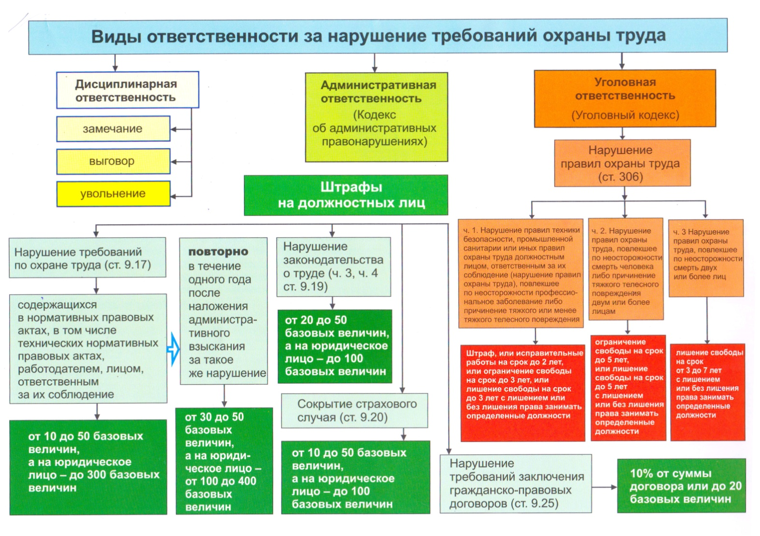
- иную ответственность в соответствии с законодательством.
Виды ответственности за нарушение требований охраны труда, величины штрафов и ограничения указаны в схеме на рисунке 5 на 01.09.2015 года, в дальнейшем в законодательстве возможны изменения.

Рисунок 5 - Виды ответственности за нарушение требований охраны труда

СПИСОК НОРМАТИВНЫХ ПРАВОВЫХ АКТОВ, ССЫЛКИ НА КОТОРЫЕ ИСПОЛЬЗОВАНЫ В ИЗДАНИИ

- Конституция Республики Беларусь от 15 марта 1994г. (с изменениями и дополнениями).
- Закон Республики Беларусь от 23 июня 2008 года № 356-3 «Об охране труда» (в редакции от 12 июля 2013 года № 61-З).
- Трудовой кодекс Республики Беларусь от 26 июля 1999 года № 296-З (с изменениями и дополнениями).
- Директива Президента Республики Беларусь от 11 мата 2004 года №1 «О мерах по укреплению общественной безопасности и дисциплины» ( в редакции Указа Президента Республики Беларусь от 12.10.2015 №420).
- Декрет Президента Республики Беларусь от 26 июля 1999 г. №29 «О дополнительных мерах по совершенствованию трудовых отношений, укреплению трудовой и исполнительской дисциплины».
- Указ Президента Республики Беларусь от 5 апреля 2012г. №156 «О некоторых вопросах регулирования трудовых отношений».
- Инструкция о порядке проведения обязательных медицинских осмотров работающих, утвержденная постановлением Министерства здравоохранения Республики Беларусь от 28 апреля 2010 г. №47.
- Типовые правила внутреннего трудового распорядка, утвержденные постановлением Министерства труда РБ от 5 апреля 2000 г. №46.
- Кодекс Республики Беларусь об административных правонарушениях от 21 апреля №194-З.
- Процессуально - исполнительный кодекс Республики Беларусь об административных правонарушениях от 20 декабря 2006 года №194-З.
- Уголовный кодекс Республики Беларусь от 9 июля 1999 года №275-З.
- Концепция государственного управления охраной труда в Республике Беларусь, утвержденная постановлением Совета Министров Совета Министров Республики Беларусь от 16 августа 2005 г. № 904.
- Указ Президента Республики Беларусь от 16 октября 2009 г. № 510 «О совершенствовании контрольной (надзорной) деятельности в РБ».
- Закон Республики Беларусь от 15 июня 1993 года № 2403-XII «О пожарной безопасности».
- Инструкция о порядке обучения, стажировки, инструктажа и проверки знаний работающих по вопросам охраны труда, утвержденная постановлением Министерства труда и социальной защиты Республики Беларусь от 28 ноября 2008 г. № 175 (в редакции 24 декабря 2013 года)..
- Указ Президента Республики Беларусь от 6 июля 2005 года № 314 «О некоторых мерах по защите прав граждан, выполняющих работу по гражданско-правовым и трудовым договорам».
- Постановление Министерства труда и социальной защиты Республики Беларусь от 30 декабря 2008 г. № 210 «О комиссиях для проверки знаний по вопросам охраны труда».
- Инструкции по проведению паспортизации санитарно-технического состояния условий и охраны труда, утвержденная постановлением Министерства труда и социальной защиты Республики Беларусь от 4 февраля 2004 года № 11.
- Положение о порядке проведения аттестации рабочих мест по условиям труда, утвержденная постановлением Совета Министров Республики Беларусь от 22 февраля 2008 года № 253.
- Постановление Совета Министров Республики Беларусь от 19 января 2008 года № 73 «О дополнительных отпусках за работу с вредными и (или) опасными условиями труда и особый характер работы» (с изменениями и дополнениями).
- Типовое положение о службе охраны труда организации, утвержденное постановлением Министерства труда и социальной защиты Республики Беларусь от 30 сентября 2013 г. № 98.
- Межотраслевые общие правила по охране труда, утвержденные постановлением Министерства труда и социальной защиты Республики Беларусь от 3 июня 2003 г. № 70 (в редакции от 30 сентября 2011 г. № 96).
- Инструкция о порядке обеспечения работников средствами индивидуальной защиты, утвержденная постановлением Министерства труда и социальной защиты РБ от 30 декабря 2008 г. № 209.
- Типовые нормы бесплатной выдачи средств индивидуальной защиты работникам общих профессий и должностей для всех отраслей экономики, утвержденные постановлением Министерства труда и социальной защиты Республики Беларусь от 22 сентября 2006 г. № 110.
- Указ Президента Республики Беларусь от 25 августа 2006 г. № 530 «О страховой деятельности».
- Правила расследования и учета несчастных случаев на производстве и профессиональных заболеваний, утвержденные постановлением Совета Министров Республики Беларусь от 15 января 2004 г. № 30.
- Декрет Президента Республики Беларусь от 15.12.2014 №5 «Об усилении требований к руководящим кадрам и работникам организаций».
- Постановление Министерства труда и социальной защиты от 30 декабря 2008 года № 208 «О нормах и порядке обеспечения работников смывающими и обезвреживающими средствами».
- Инструкция о порядке принятия локальных нормативных правовых актов по охране труда для профессий и отдельных видов работ (услуг), утвержденная постановлением Министерства труда и социальной защиты Республики Беларусь от 28 ноября 2008 г. № 176.
30. Типовая инструкция о проведении контроля за соблюдением законодательства об охране труда в организации, утвержденная постановлением Министерства труда и социальной защиты Республики Беларусь от 26 декабря 2003 г. № 159.
31. Постановление Министерства труда и социальной защиты Республики Беларусь, Министерства здравоохранения Республики Беларусь от 02 декабря 2013 г. № 116/119 «О некоторых вопросах проведения предсменного (перед началом смены) медицинского осмотра и освидетельствования работающих на предмет нахождения в состоянии алкогольного, наркотического, токсического опьянения».
32.Постановления Министерства труда и социальной защиты Республики Беларусь и Министерства здравоохранения Республики от 14.08.2015 №51/94.

